La Yumba Vinos

CASO DE PRUEBA

Versión 1.0

Revisión histórica

Fecha | Versión | Descripción | Autor
20/11/2016 | 1.0 | Primera versión de los casos de prueba para el Caso de uso “Registrar Ventas” | Settino Pablo

Índice

- Descripción del Caso de Prueba

- Condición de ejecución

- Precondiciones
- Valores de entrada
- Observaciones
- Resultados esperados
- Postcondiciones

1. Descripción del Caso de Prueba

Este documento de desarrollo de software cubre el conjunto de pruebas realizadas sobre el Caso de uso “Registrar Ventas”.

Las pruebas realizadas sobre este caso de uso son:

Prueba de Funcionalidad
1.1 Registro de una transacción de venta de vinos.

Análisis de valores Limites

- Parámetros Nulos en campos requeridos
- Parámetros incorrectos a ingresar: “Cantidad” debe ser igual o mayor a 1

Para realizar el conjunto de pruebas partiremos de la interfaz de usuario del sistema y elegiremos la opción “Registrar Venta”

2. Condición de ejecución

2.1 Registración de una venta

Nos logueamos en el sistema con un usuario que posea permisos para registrar ventas y accedemos a la funcionalidad de Registrar Venta.

- Precondiciones: Debe existir un usuario logueado en el sistema con permisos para dar de alta una venta.

- Valores de entrada: Listamos las entradas con sus valores específicos que necesitamos para realizar el proceso de registración de ventas:

  - Clientes activos: se selecciona “Settino, Pablo”.
  - Vino: se selecciona el “Tinto la yumba”
  - Cantidad:se informa “1”

- Resultados esperados: El sistema muestra un mensaje de transacción de venta exitosa

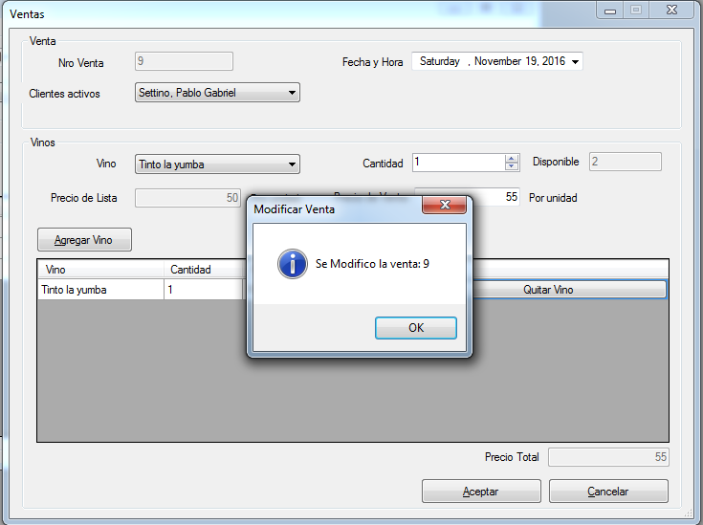

- Postcondiciones: queda registrada la venta en la base del sistema.

2.2 No informar campos obligatorios:

Nos logueamos en el sistema con un usuario que posea permisos para registrar ventas y accedemos a la funcionalidad de Registrar Venta.

- Precondiciones: Debe existir un usuario logueado en el sistema con permisos para dar de alta una venta.

- Valores de entrada: Listamos las entradas con sus valores específicos que necesitamos para realizar el proceso de registración de ventas:

  - No se selecciona “Vino”.

- Resultados esperados: El sistema muestra un mensaje solicitando ingresar al menos un vino a la venta.

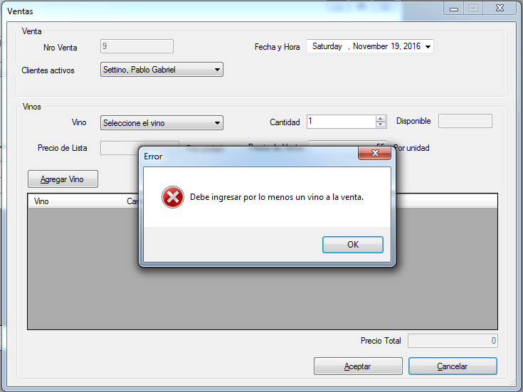

- Postcondiciones: No permite llevar a cabo la registración de la venta.

